## ДЗ 6

1. Создать и заполнить таблицу classroom. Таблица включает в себя поля:
   1. class. Формат: символьный (текстовый), максимум 3 символа. Содержит класс с литерой в формате “11а”.
   2. student. Формат: символьный (текстовый), максимум 60 символов. Содержит ФИО ученика.
   3. Ключевое поле.
2. Создать и заполнить таблицу classroom_teacher. Таблица включает в себя поля:
   1. class. Формат: символьный (текстовый), максимум 3 символа. Содержит класс с литерой в формате “11а”. Является ключевым.
   2. teacher. Формат: символьный (текстовый), максимум 60 символов. Содержит ФИО учителя.
3. Для таблицы classroom примените команду GROUP BY и функцию COUNT(), чтобы найти количество учащихся в каждом классе. Т.е. в выборке должен быть уникальным столбец class, а также должен присутствовать столбец COUNT(student).
4. С помощью оператора JOIN соединить таблицы classroom_teacher и classroom
5. Можно ли использовать команду UNION для полных таблиц classroom_teacher и classroom (т.е. которые включают в себя все свои столбцы)? Если нет, то почему?

Пример заполненной таблицы classroom:

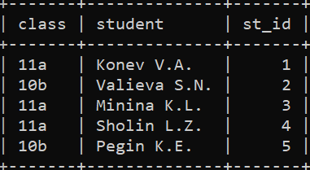

Пример заполненной таблицы classroom_teacher:

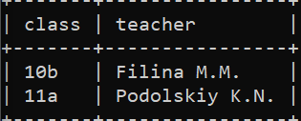

Пример вывода задание 3:

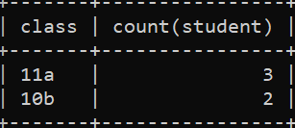

Пример вывода задание 4:

